Итак, божественная Аптека!
Все эти растения действуют лучше и более мощно, когда мы едим их сырыми.
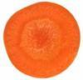Срез моркови похож на человеческий глаз: зрачок, радужная оболочка и расходящиеся радиальные линии... ДА, наука подтверждает, что морковь улучшает кровоснабжение и функцию глаз..
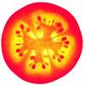Помидор имеет 4 камеры и он красный. Наше сердце тоже красное и имеет 4 камеры. Все исследования показывают, что помидоры просто заполнены ликопином и на самом деле питают сердце и кровь. .
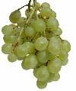Виноград ная гроздь имеет форму сердца. Каждая виноградинка выглядит как кровяная клетка, и все современные исследования показывают, что виноград питает сердце и улучшает качество крови.
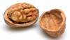Грецкий орех выглядит как маленький мозг, левое и правое полушарие, верхний и нижний мозжечок. Складки на орехе похожи на кору головного мозга. Сейчас мы знаем, что грецкий орех способствует выработке около 40 биологически активных химических веществ - нейромедиа ? торов - для функционирования мозга. .
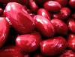Бобы похожи на почку, и действительно помогают поддерживать почечную функцию .
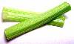Сельдерей, ревень, китайская капуста и многие другие стебли похожи на кости. Эти продукты усиливают костную структуру. Кости на 23% состоят из натрия и эти продукты содержат 23% натрия. Если в вашей диете не хватает натрия, организм начинает брать его из костей, ослабляя их. Эти продукты восполняют нужды скелета в нашем теле.
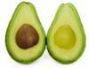Авокадо, баклажаны, груши оздоровляют женскую матку и шейку матки - и выглядят как эти органы. Современные исследования показывают, что если женщина ест 1 авокадо в неделю, это балансирует гормональный фон, уменьшает нежелательный послеродовый вес, и предотвращает рак шейки матки. Требуется ровно 9 мес.чтобы из цветка вырос зрелый фрукт авокадо. В каждом из этих фруктов находится более 14000 фотолитических химических составляющих ( современная наука изучила и описал только 141 из них).
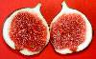Фиги (инжир) полны семян и растут парами. Фиги увеличивают мобильмость спермы и увеличивают ее количество, борясь с мужским бесплодием.
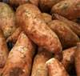Сладкий картофель (батат) выглядит как поджелудочная железа и действительно балансирует гликемический индекс у диабетиков.
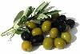Оливки (маслины) улучшают здоровье и функции яичников
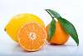Апельсины, грейпфруты и другие цитрусовые выглядят как женские молочные железы и действительно улучшают движение лимфы в груди.
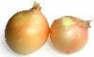Лук похож на клетки тела. Современные исследования показывают что лук помогает выводить шлаки из всех клеток организма. Лук также способствует выработке слез, которые промывают эпителий наших глаз. Его соратник, чеснок, очищает организм от шлаков и свободных радикалов.

